

 

ROTINA DO BERCÁRIO

QUINTA-FEIRA 18-06-2020

**HORA DA CANÇÃO**

* Iniciar a aula com a história Arraiá na Floresta Vem Cá. Autora: Gelça Alencar. (Vídeo no blog)
* Atividade coordenação motora Movimento de pinça e relacionar com a cor. (Vídeo no blog)

Momento da higienização (troca de fraldas**)**

* Momento da música Brincadeira. Banda Corporal. (Vídeo no blog)

 Hora do lanche 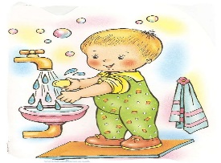Escovação e higienização  Soninho Momento da higienização

Saída.